**Miejsce szkolenia:**

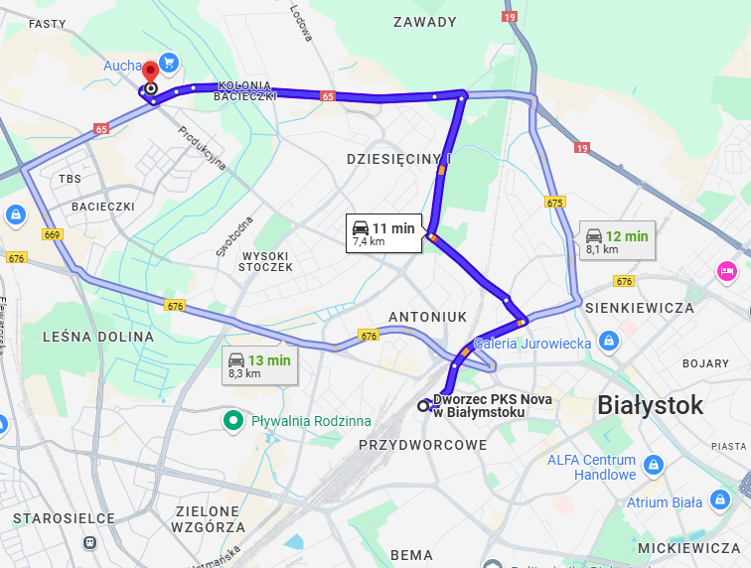**Dojazd na miejsce zbiórki (wyjazd autokaru) – parking Auchan:**

**Dojazd z Augustowa**

**Hotel Albatros,**

**Serwy 18,**

**16-326 Serwy**

